Science in School – uitgave 29
Word een waterkwaliteitsanalist
Werkblad 1: Het scenario

Je bent kwaliteitsanalist van een kleine onafhankelijke kwaliteitscontrolefirma en je rol is ervoor te zorgen dat de resultaten voldoen aan de eisen van het Britse Milieuagentschap.

Van het afvalwater van een industriële installatie zoals Tata Steel in Scunthorpe is bekend dat het ongeveer 250 mg/dm³ thiocyanaationen bevat. Het veilige niveau dat door het Agentschap is aangegeven is echter 10 mg/dm³. Het afvalwater wordt behandeld, zodat de thiocyanaatconcentratie wordt teruggebracht tot 1 mg/dm³ - ver onder de veilige grens. De thiocyanaationen worden verwijderd uit het afvalwater voordat het wordt afgevoerd naar de Trent.
Er is onlangs een periode van ernstige koude geweest, die de activiteit van micro - organismen kan beïnvloeden. Het bedrijf vreest dat dit de waterzuiveringsinstallatie heeft beïnvloed en dat het de doeltreffendheid heeft verminderd van het ​​verwijderen van thiocyanaationen uit afvalwater.
Het water wordt gewoonlijk drie keer per dag onderzocht op thiocyanaat in de fabriek met een eenvoudige test: een zure oplossing van ijzer(III)chloride wordt toegevoegd aan het watermonster en de concentratie thiocyanaat wordt fotometrisch gemeten door de absorptie door het ijzer(III)thiocyanaat complex te meten. In totaal worden elke week 16 afzonderlijke tests uitgevoerd. Monsters van inkomend afvalwater en het water dat klaar is om te lozen op de rivier worden ook meegenomen naar het laboratorium voor een nauwkeurige analyse.

Analisten van het bedrijf hebben controles uitgevoerd, maar het bedrijf is op zoek naar een onafhankelijke analyse. Je bent gevraagd om dit onderzoek te doen.
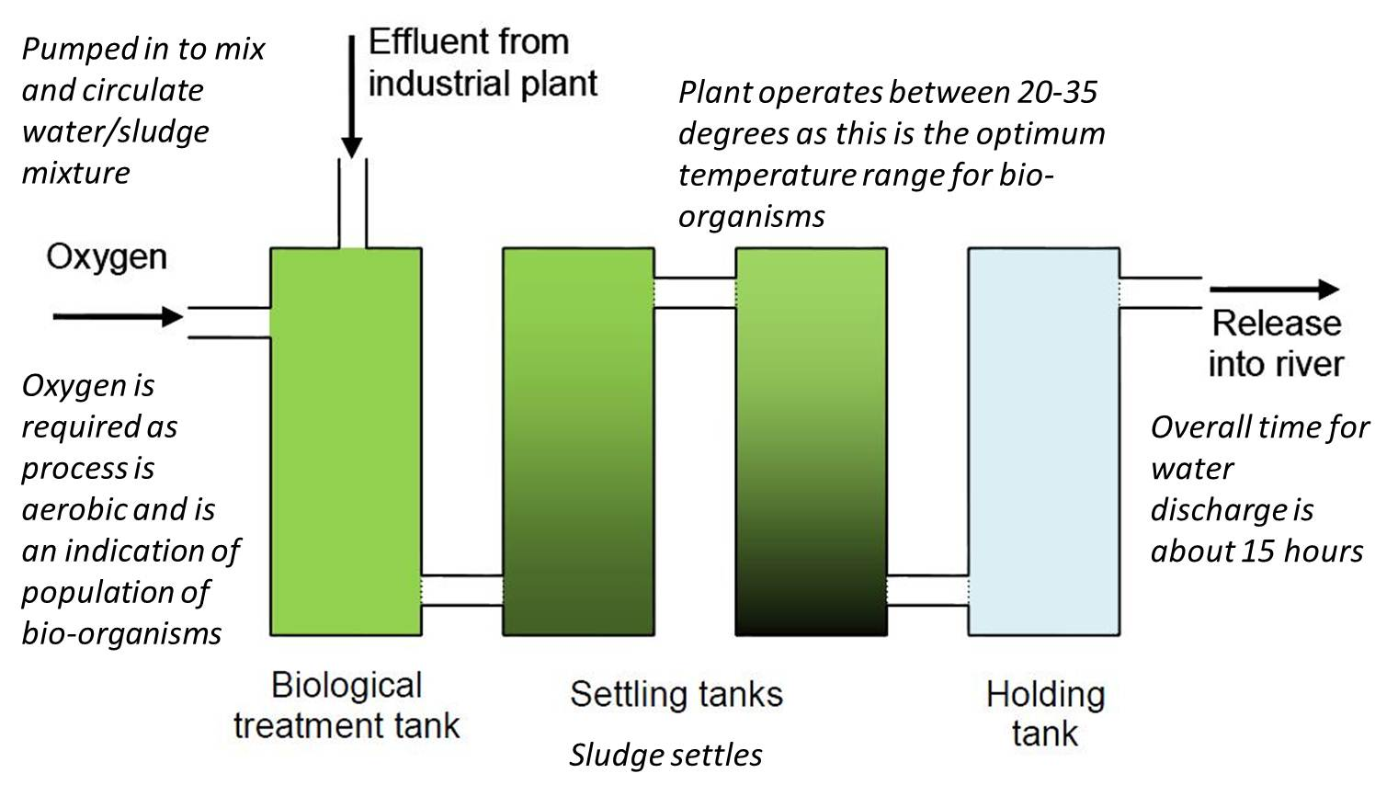

Wat moet je doen:
- Bestudeer het plan van de afvalwaterzuiveringsinstallatie ( figuur 3 )
- Schrijf een brief aan het bedrijf dat met de installatie werkt, met het verzoek om monsters die je nodig hebt voor analyse. Je moet specificeren op welk punt in de afvalwaterstroom die door de installatie gaat je wilt dat monsters genomen worden, hoeveel monsters je nodig hebt en wanneer ze moeten worden genomen. Je moet ook specificeren hoeveel je nodig hebt van elk monster, hoe ze moeten worden genomen en in wat voor soort opslagmedium ze moeten worden verzameld.
- Maak, wanneer je de geschikte monsters ontvangt, gebruik van de in werkblad 2 beschreven methode om erachter te komen hoe effectief de behandeling van het afvalwater is, zodat je kunt beslissen of het behandelde afvalwater kan worden afgevoerd naar de nabijgelegen rivier .
- Schrijf een verslag aan de onderneming met een samenvatting van je werk en met een advies over de vraag of het afvalwater moet worden afgevoerd naar de rivier . Beschrijf het bewijs waarop de aanbeveling is gebaseerd en becommentarieer het vertrouwen dat je in je resultaten hebt, rekening houdend met het foutenpercentage die in de analyse kan zijn geslopen. Je kunt verder nog advies geven over hoe verder gegaan moet worden met de monsters die buiten de veilige marges vallen.

